**Описание модулей**

**Описание модуля rules**

Этот модуль представляет собой функцию с именем "rules", которая выводит правила игры на экран.

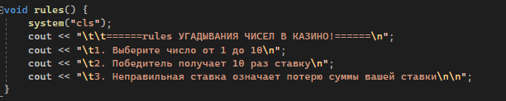

Функция начинается с очистки экрана с помощью команды "system("cls"), чтобы обеспечить чистый вывод правил. Затем выводятся заголовок и описание правил игры с помощью команды "cout".

1. Первое правило объясняет игроку, что им нужно выбрать число от 1 до 10.

2. Второе правило сообщает игроку, что победитель получает выигрыш в 10 раз больше своей ставки.

3. Третье правило предупреждает игрока о том, что неправильная ставка приведет к потере суммы его ставки.

**Описание модуля singlePlayerMode**

Этот модуль представляет функцию с именем "singlePlayerMode", которая позволяет игроку участвовать в игре в одиночном режиме.



Объявляем переменные, которые будут использоваться в игре



Функция начинается с того, что очищает экран с помощью команды "system("cls")", чтобы обеспечить чистый вывод правил и информации о балансе игрока. Затем выводятся правила игры с помощью вызова функции "rules()". После этого выводится текущий баланс игрока.

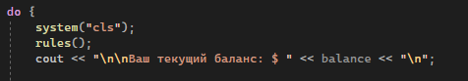

Затем игроку предлагается ввести сумму для ставки. Если введенная сумма больше текущего баланса или равна 0, игроку предлагается ввести ставку заново. После ввода корректной суммы для ставки, игроку предлагается угадать число от 1 до 10. Если введенное число не соответствует диапазону от 1 до 10, игроку предлагается ввести число заново.

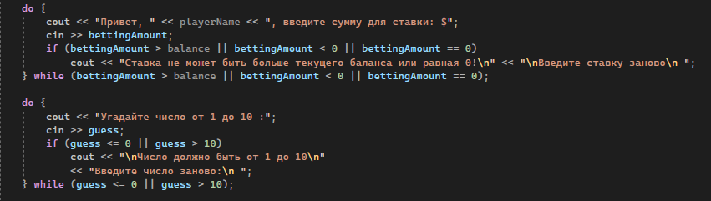

Затем генерируется случайное число от 1 до 10, которое сравнивается с числом, угаданным игроком. Если числа совпадают, игрок выигрывает 10 раз сумму своей ставки, и его баланс увеличивается на эту сумму. В противном случае игрок проигрывает свою ставку, и его баланс уменьшается на эту сумму.

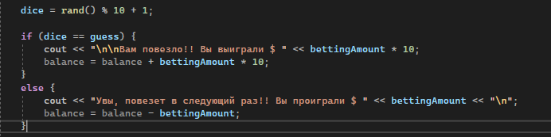

После каждого раунда выводится выигрышное число, баланс игрока, и ему предлагается сыграть еще раз или закончить игру, в зависимости от его баланса и выбора.

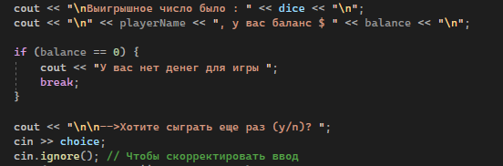

**Описание модуля** **twoPlayerMode**

Этот модуль представляет функцию с именем "twoPlayerMode", которая позволяет двум игрокам участвовать в игре в режиме для двух игроков. Функция принимает имена обоих игроков, их балансы, и позволяет им поочередно делать ставки, угадывать числа и выигрывать/проигрывать в зависимости от результатов.



Объявляем переменные, которые будут использоваться в игре

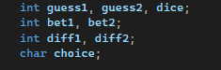

Функция начинается с очистки экрана с помощью команды "system("cls")" для обеспечения чистого вывода правил и информации о балансе игроков. Затем выводятся правила игры с помощью вызова функции "rules()". После этого выводится текущий баланс обоих игроков.

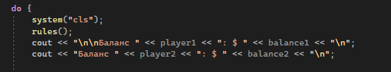

Затем каждый игрок по очереди вводит свою ставку. Если введенная сумма больше текущего баланса или равна 0, игроку предлагается ввести ставку заново.

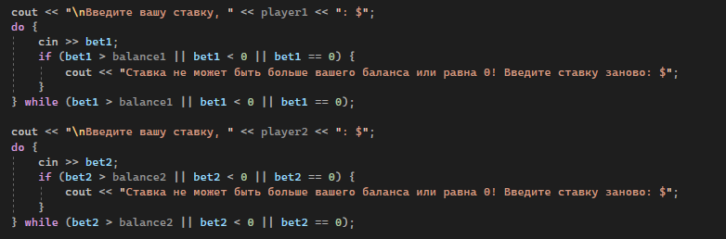

После ввода корректной суммы для ставки, каждый игрок по очереди вводит число от 1 до 10. Если введенное число не соответствует диапазону от 1 до 10, игроку предлагается ввести число заново.

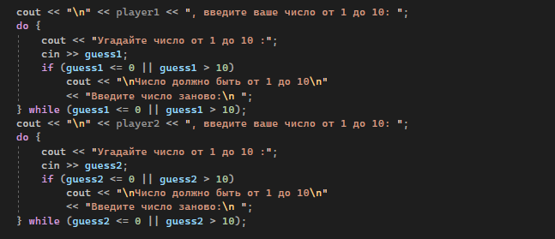

Затем генерируется случайное число от 1 до 10, которое сравнивается с числами, угаданными игроками. Рассчитывается разница между угаданным числом и выигрышным числом для каждого игрока. В зависимости от результатов сравнения, балансы игроков обновляются: выигравший игрок получает свою ставку, а проигравший теряет свою ставку.

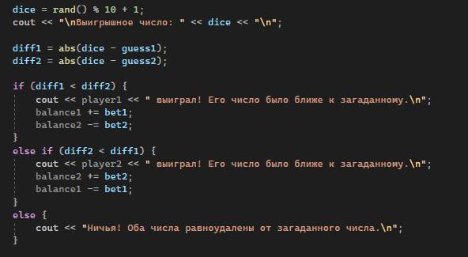

После каждого раунда выводится выигрышное число, балансы обоих игроков, и им предлагается сыграть еще раз или закончить игру, в зависимости от их выбора.

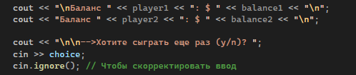

Цикл продолжается, пока оба игрока хотят продолжать игру.

**Описание основного модуля**

Объявление переменных.



Затем пользователю предлагается выбрать режим игры: одиночный игрок или два игрока. После ввода выбора пользователем, программа считывает введенный символ и переходит к соответствующему блоку кода с помощью оператора switch.

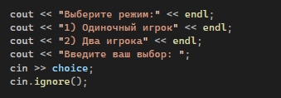

Если выбран режим для одиночного игрока, программа запрашивает имя игрока и начальный баланс для игры. Затем вызывается функция singlePlayerMode, передавая ей имя игрока и его начальный баланс.

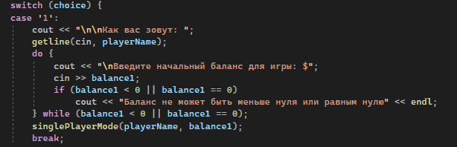

Если выбран режим для двух игроков, программа запрашивает имена обоих игроков и их начальные балансы. Затем вызывается функция twoPlayerMode, передавая ей имена обоих игроков и их начальные балансы.

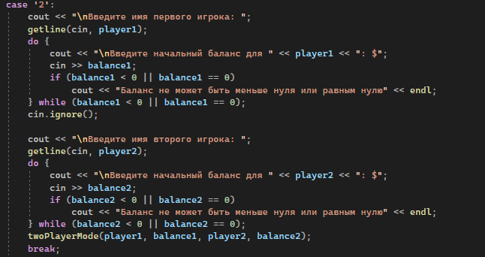

Если выбран неверный режим, программа выводит сообщение о неверном выборе и завершает свою работу.

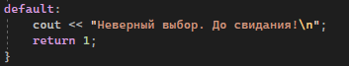

После завершения игры, программа выводит сообщение "Спасибо за игру!" и завершает свою работу с кодом возврата 0.

